22.06.2020
Физическая культура
Группа 74
Учебная дисциплина ФК.00
Урок №39-40
Тема. Дифференцированный зачет.
Цель урока: Определение уровня знаний и уровня физической подготовки студенток с учетом особенностей будущей трудовой деятельности.

Уважаемые студентки группы №74, Вам необходимо:
- теоретически дать характеристику трудовой деятельности профессии «Парикмахер» (категория труда, характеристика рабочей позы, требования к зрительному и тактильным анализаторам, задачи ППФП );
- практически выполнить упражнения: подъем туловища в сед за 1минуту и сгибание и разгибание рук в упоре лежа. В течение этого учебного года, вы эти упражнения сдавали. Упражнения выполняют только студентки основной и подготовительной медицинских групп. Студентки, отнесенные по состоянию здоровья к специальной медицинской группе, составляют комплекс упражнений профессионально-прикладного характера (как на уроке в течение учебного года 8-12 упражнений)

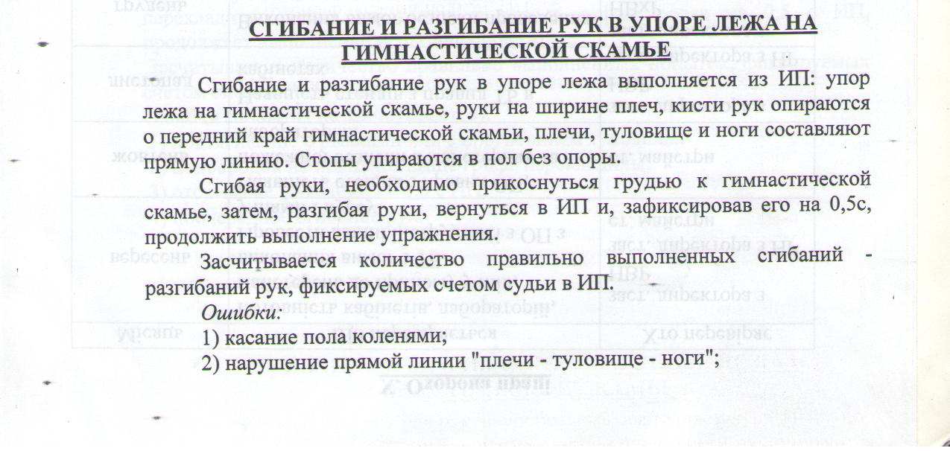
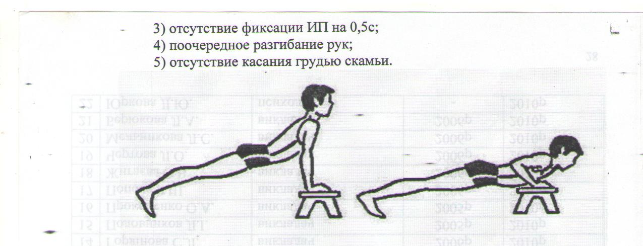

Оценки: 5-16 раз; 4-13 раз;3-11 раз.
Лучший результат в группе и лицее показала Давиденко Юлия -45 раз!
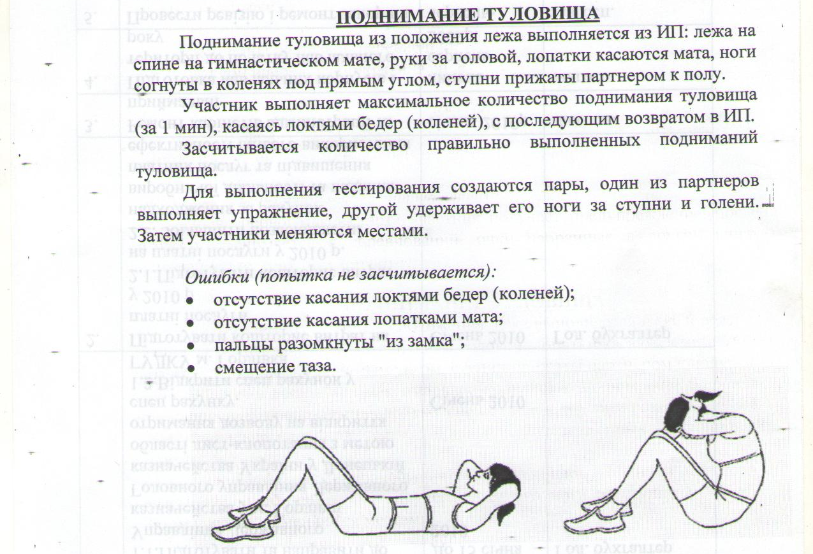

Оценки: 5-47 раз; 4-40 раз; 3-30 раз.
Лучший результат в группе и лицее показала Давиденко Юлия-64раза!

Домашнее задание: Выполнить предложенные задания на оценку.
Связаться с преподавателем онлайн (Viber, Skype) и показать свои результаты. Заниматься физическими упражнениями, используя естественные факторы природы.

